Miguel Augusto Batz Tzul 1545816
Teoría de Sistemas
Ing. David García

Organigrama

Un organigrama es un esquema de la organización de una empresa, entidad o de una actividad. El término también se utiliza para nombrar a la representación gráfica de las operaciones que se realizan en el marco de un proceso industrial o informático.

“Un organigrama es la representación visual de la estructura interna de una organización o compañía. Los empleados se representan en cajas, unidas unas a otras según la función y la relación con los diferentes niveles.”

Tipos principales de organigrama

¿Cómo es el mejor formato de organigrama? Dependiendo de tus necesidades y del tipo de organización, podrías querer elegir un tipo de formato más o menos tradicional. Hay varios tipos que puedes elegir, incluyendo el jerárquico, el de matriz y el plano.

Organigrama jerárquico

El organigrama jerárquico es el tipo más común. Una jerarquía es cuando un grupo de personas o una persona se encuentra en la parte más alta de la empresa, mientras que aquellos que tienen menos poder se encuentran por debajo, en forma de pirámide.

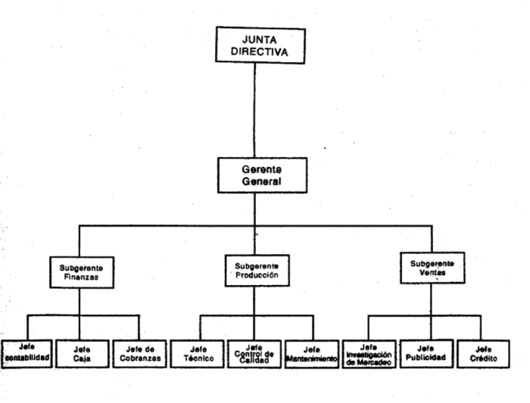

Piensa en la monarquía. En ella existe un rey o reina en la cima, o incluso en una organización con el CEO en la parte superior. Dentro de este tipo de organigrama, los miembros se comunican con la persona a la que le presentan los informes y con aquellos que tienen que comunicarse directamente con ellos.

Esto proporciona un gran flujo de información, pero también limita mucho la habilidad de un intercambio efectivo.

Organigrama en matriz

El organigrama en matriz es un tipo bastante raro. Normalmente solo se ve cuando los individuos tiene más de un manager. Por ejemplo, una organización podría tener un equipo de diseñadores gráficos que todos transmitieran sus trabajos al director de esa sección. No obstante, estos trabajadores gráficos también estarían trabajando en otros proyectos dirigidos por un manager diferente. En este caso, los trabajadores tendrían dos managers.

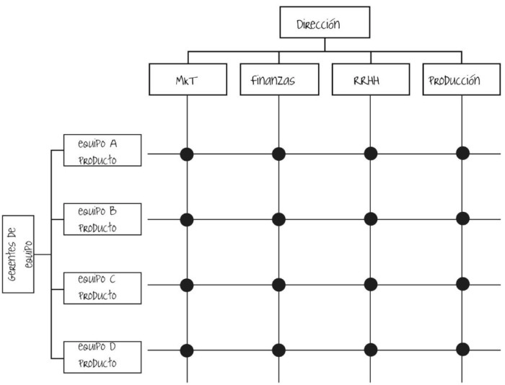

"Esta estructura puede dirigirse a incrementar la comunicación y la cooperación entre departamentos, pero también repercutiría en los conflictos de interés"

Otros tipos de organigramas:

- Como organigrama vertical se conoce aquel cuya distribución de jerarquías se organiza a partir del puesto que ocupa la mayor autoridad en el tope, siendo que las unidades departamentales van disminuyendo su rango conforme descienden en el plano.
- El organigrama horizontal muestra distribuciones ramificadas de sus unidades departamentales de izquierda a derecha, siendo que el extremo izquierdo lo ocupa el cargo de mayor jerarquía. Las unidades departamentales van descendiendo en sus responsabilidades conforme se avanza hacia la derecha.
- El organigrama mixto es aquel que combina la distribución de las unidades departamentales de los organigramas vertical y horizontal.
- En el organigrama circular, el puesto de mayor jerarquía se encuentra representado en el centro del esquema, siendo que las potestades jerárquicas decrecen conforme las ramificaciones departamentales se apartan del centro del círculo hacia los extremos.
- El organigrama escalar es un esquema representativo, parecido a una escalera invertida, que emplea el uso de sangrías para mostrar la estructura jerárquica de una empresa. Cuanto mayor es la sangría, menor es la autoridad del cargo, y viceversa.
- Como organigrama funcional se denomina aquel donde las funciones, competencias y atribuciones de cada unidad departamental se encuentran especificadas. Tiene una gran utilidad informativa para cursos de capacitación o para realizar una presentación formal sobre la estructura y funcionamiento de la empresa.

Departamentos que puede tener una empresa:
Dependiendo de cada empresa el número y formas de los departamentos, secciones o divisiones será diferente lo más común encontramos:

Dirección de la cadena de suministros: fundamental para que podamos conseguir que nuestro negocio funcione; si no tenemos la base de nuestro trabajo no podremos hacer nuestra actividad para venderlo a nuestros clientes.

Diseño del proceso productivo: debe ser la sección empresarial que destine sus fuerzas al desarrollo de lo que vayamos a producir o servir, es la cabeza pensante de nuestra empresa y la que será capaz de ayudarnos a coordinar muchas de las áreas de nuestra empresa como suministros, administración o recursos humanos. Con una buena combinación conseguiremos buena calidad y bajo coste.

Recursos humanos: una sección indispensable para que contemos en cada momento no sólo con la gente necesaria en cuantía sino también de forma cualitativa. A veces es difícil compaginar ambas tareas. Su trabajo también es conseguir que el trabajador se sienta gratificado, valorado y seguro en su puesto de trabajo.

Dirección técnica y tecnológica: todas las empresas hoy en día ya necesitan contar o bien con un apartado técnico o con uno tecnológico que desarrolle desde sus instalaciones hasta los sistemas informáticos o la distribución de robots de una fábrica de montaje.

Mantenimiento: muy ligado a la dirección técnica y tecnológica, aunque su actividad no es el nuevo desarrollo, sino que el trabajo que la empresa realiza funcione de forma correcta en todo momento.

Ventas: importante siempre para conseguir una buena distribución, un buen desarrollo de cartera de clientes y una consecución de objetivos correcta dependiendo del canal de productos en el que se desarrolle nuestra actividad.

Marketing: es el área que hace que nuestra empresa tenga una imagen externa. Su misión es muy impotante ya que es lo que un cliente puede ver de una marca y conseguir que el cliente confíe en ella o no. Sus campañas además pueden ser o muy beneficios para la empresa o totalmente perjudiciales.

Administración-Dirección,: no siempre es el área clave de la empresa, pero si un binomio perfecto para que la parte comercial o productiva de nuestra empresa sólo se preocupe de realizar su trabajo sin preocuparse de facturas, pagos, impuestos, acuerdos económicos, etc.

Una gran cantidad de posibles departamentos que en muchas ocasiones cubren pocas persona, pero una correcta segmentación del trabajo es la que hace posible un correcto funcionamiento de la estructura interna de nuestra empresa.

